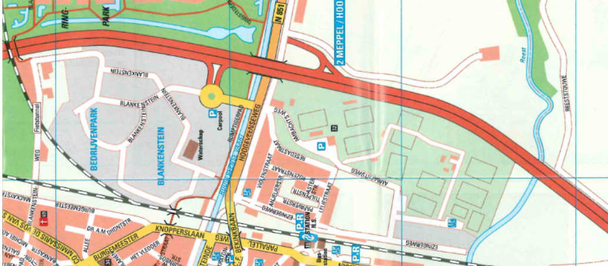
Parking
Parking

Parkeerplaats bus / Parking bus

